Hipoterapia Filipa

Wiadomo, że jeśli tylko nie ma przeciwwskazań zdrowotnych, hipoterapia ma dobroczynny wpływ na rozwój dziecka niepełnosprawnego

Trzy lata temu, po „wyciszeniu” padaczki i czteroletnim okresie beznapadowym u Filipa dostaliśmy od neurologa warunkowe pozwolenie na zapisanie go na zajęcia z hipoterapii. Po uzupełnieniu niezbędnych dokumentów - my musieliśmy mieć zgodę i wpis neurologa i dodatkowo ortopedy – złożyliśmy wniosek do PolSadu. Niestety było już po wakacjach i wszystkie grupy były skompletowane, zapisaliśmy się więc na listę rezerwową i dzwoniliśmy w nadziei że będzie wolne miejsce. Kilka dni później, odbierając Filipa z przedszkola trafiłam na „szatniową” rozmowę o hipoterapii i trudnościach w zapisaniu się na zajęcia. Na szczęście rozmowie przysłuchiwała się Pani Renata Jacher, która ze zdziwieniem spytała się dlaczego tak się upieramy przy PolSadzie, skoro niedaleko od przedszkola są fajne zajęcia w Grębałowie. Zrobiliśmy kserokopie wszystkich dokumentów i umówiony telefonicznie mąż pojechał na spotkanie z Panem Bogumiłem Peschak – prezesem Ogniska TKKF „Przyjaciel Konika”. Pan Bogumił okazał się osobą przemiłą, uczynną i sam zaproponował, że do nas zadzwoni jeśli tylko zwolni się jakieś miejsce. Tak też się stało i po tygodniu oczekiwania Filip po raz pierwszy w życiu siedział na koniu. Poczatki były i trudne i śmieszne dla prowadzących zajęcia, Filip zachowywał się trochę jak worek z kartoflami, ziemia przyciągała go bardzo mocno i ciągle zsuwał się z konia, na szczęście podobało mu się ta zabawa, a z lekcji na lekcję było coraz lepiej. Teraz, a jest to nasz trzeci rok uczęszczania do Grębałowa, Filip już się nie zsuwa z konia, siedzi prosto, łapie i odrzuca piłki.
Idea hipoterapii i sposób prowadzenia zajęć w Ognisku TKKF „Przyjaciel Konika” ładnie i w przystępny sposób opisane są na stronie Ogniska: http://www.przyjacielkonika.republika.pl/hipoterapia.htm
Na czym polega HIPOTERAPIA?
Hipoterapia jest sposobem terapii i rehabilitacji dla osób niepełnosprawnych polegającym na kontakcie z koniem i jeździe oraz ćwiczeniach na koniu.
W naszym klubie w hipoterapii biorą udział przede wszystkim dzieci i młodzież.
Jak wyglądają zajęcia?
Zajęcia trwają 45 minut i prowadzone są przez wykwalifikowanych hipoterapeutów, z nieocenioną pomocą wolontariuszy. Jednorazowo w zajęciach uczestniczy grupa trzech osób niepełnosprawnych, dziewięciu wolontariuszy, prowadzący zajęcia i trzy konie. Zadaniem wolontariuszy jest zarówno opieka i prowadzenie konia (1 osoba do każdego konia), jak i współpraca z hipoterapeutą polegająca na asekuracji i pomocy w wykonywaniu ćwiczeń dla uczestnika zajęć (po dwóch wolontariuszy dla jednej osoby na koniu). W programie dostosowujemy rodzaj ćwiczeń do możliwości i potrzeb uczestników.
Na początku każdych zajęć zachęcamy do samodzielnego przymierzenia i ubrania ochronnego nakrycia głowy. Następnie zaznajamiamy dziecko z opiekunem i z koniem. Zajęcia przy koniu mają na celu oswojenie ze zwierzęciem, rozluźnienie, nabranie zaufania do nowej sytuacji i kontaktu z obcymi osobami. Poprzez bezpośrednie zbliżenie dziecka i konia następuje oddziaływanie na sferę emocjonalną, co poprawia komunikację ze światem zewnętrznym. Później dziecko przy pomocy wolontariuszy wsiada na konia. Na początkowych zajęciach preferujemy jazdę bezzadaniową. Aktywujemy naturalny ruch dziecka w takt idącego stępem konia, zwracając uwagę na zachowanie równowagi i symetrii, wyprostowaną sylwetkę, naturalne rozluźnienie i podążanie za ruchem konia. W trakcie kolejnych zajęć wprowadzane są zabawy i ćwiczenia na koniu stojącym lub idącym stepem. Mają one na celu:
- kształtowanie równowagi i orientacji przestrzennej - nauka poprawnego dosiadu, głaskanie grzywy, klepanie konia po szyi, podnoszenie i opuszczanie ramion bokiem lub przodem;
- uaktywnianie i wzmacnianie gorsetu mięśniowego - krążenia ramion w przód i w tył, skręty tułowia w przód i w tył poprzez naprzemienne dotykanie zadu i łopatki konia;
- uaktywnianie mięśni kontrolujących ruchy głowy - skłony i obroty głową.
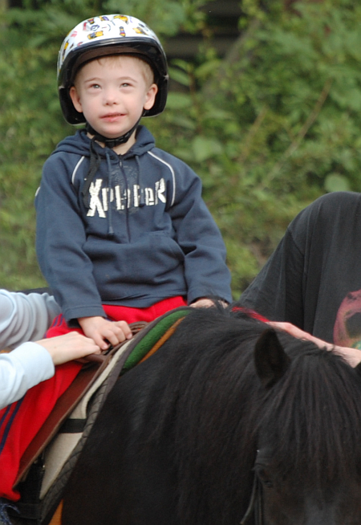
Zakończenie zajęć związane jest z podziękowaniem koniowi i podaniem mu poczęstunku. Wyzwala to więzi emocjonalne, pozwala pokonać strach, a równocześnie jest ćwiczeniem mięśni dłoni i ręki.
Dla uatrakcyjnienia ćwiczeń oraz zwiększenia ich intensywności i atrakcyjności wprowadzono rekwizyty, takie jak woreczki z grochem, piłki, obręcze, maskotki i inne, które pozwalają na prowadzenie ćwiczeń typu przekładanie przedmiotu z reki do ręki (przodem, tyłem, ponad głową), położenie na zadzie konia, a następnie zabranie stamtąd lub położenie na głowie i utrzymanie równowagi.
W trakcie zajęć cały czas utrzymywany jest kontakt słowny z uczestnikami, co ułatwia zdobycie ich zaufania, wprowadza miłą atmosferę, a pochwały pozwalają na poprawę samooceny dziecka.
Hipoterapeutką i osobą prowadząc zajęcia, na które uczęszcza Filip jest Pani Ewa, bardzo konsekwentna i wymagająca, ale jednocześnie ciepła i wyrozumiała. Należy podkreślić fakt, że nie byłoby zajęć gdyby nie wolontariusze. Wszystkich tych stale narzekających i utyskujących jaką to teraz mamy okropną młodzież, zepsutą i leniwą zachęcałabym do oderwania się od „wspaniałego życia serialowego” i przyjścia na popołudniowe zajęcia z hipoterapii. Na każdych zajęciach wymagana jest obecność dziewięciorga osób do pomocy, a zajęć jest często kilka dziennie i te młode osoby nie patrząc na to, że jest ciemno, zimno, a kursanci, jak na przykład nasz Filip, różnie grzeczni, drepczą wytrwale obok koni poświęcając naszym dzieciom swój czas.
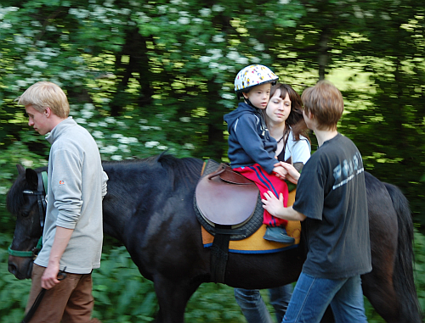
Szczególnie przyjemnie jest w Grębałowie, gdy zawija do Fortu wiosna, a potem robi się ciepłe lato. Obszar wokół zabudowań jest dość duży i gęsto zarośnięty, taka trochę dzika przyroda blisko miasta. Zajęcia urozmaicane są wtedy wyjazdami w teren, a i rodzice mogą w tym czasie pospacerować wśród drzew. Często po zajęciach zbieramy Filipa na krótkie wypady po terenie Fortu, tropiąc różne zwierzęta. Udało nam się spotkać kilka razy sarny, zające i bażanty, a raz lisa.
Tradycyjnie co roku organizowany jest dla dzieci uczęszczających na hipoterapię Dzień Dziecka, na który przychodzą całe rodziny, więc jest gwarnie, wesoło i ciekawie. Organizatorzy - Prezes Ogniska pan Bogumił, hipoterapeutki panie Ewa i Gosia oraz wolontariusze dbają, żeby każdą imprezę wzbogacić o dodatkowe atrakcje dla dzieci. Ostatnio był tor przeszkód, na którego pokonanie składało się między innymi przejście po oponach, trafianie piłką do celu, czołganie się przez tunel oraz przebrnięcie przez stos snopków słomy. Było też malowanie przez wolontariuszki buzi specjalnie do tego przystosowanymi farbami, wolontariusze – panowie wyczarowywali z balonów na oczach dzieci różne zwierzątka, kwiaty oraz miecze. Była też zabawa chustą animacyjną oraz poszukiwanie Ukrytego Skarbu, a na koniec ognisko, na którym każde dziecko otrzymało imienny dyplom i upominek.
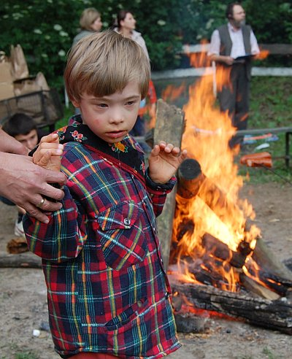
Filip chodzi na zajęcia w Grębałowie (jak już wspominałam) trzeci rok i mamy nadzieję, że będzie taka możliwość i w następnych latach. Przed wakacjami nie byliśmy pewni, czy w nowym roku szkolnym będą wznowione zajęcia z hipoterapii, ponieważ Ognisko nie otrzymało dotacji z PFRON-u. Na szczęście pan Bogumił jakoś poradził sobie z problemem i zajęcia od października odbywają się normalnie.
Maria Szaszkiewicz, mama Filipka

